
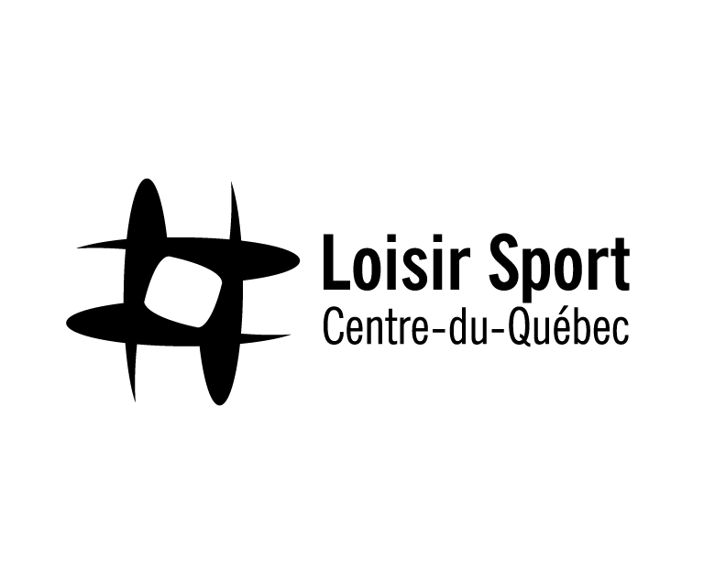

COMMUNIQUÉ DE PRESSE
Pour diffusion immédiate

59E FINALE DES JEUX DU QUÉBEC
PREMIÈRES MÉDAILLES ET PLUSIEURS CLASSEMENTS VERS LES FINALES
Centre-du-Québec, 26 juillet 2025 – La première journée de compétition aux Jeux du Québec a démarré en force pour la délégation du Centre-du-Québec. Dès tôt ce matin, plusieurs disciplines étaient déjà en action, et nos athlètes ont livré de belles performances dès les premières heures. Entre victoires d’équipe, classements provisoires prometteurs et premières médailles récoltées, la journée a été bien remplie et riche en émotions sportives.

Premières médailles dès le jour 1
La première médaille de la délégation a été remportée en vélo de montagne par Zack Raymond (Bécancour), grâce à une performance impressionnante dans l’épreuve U15 masculin de cross-country circuit court (XCC). Dans une course intense où la compétition était féroce, Zack a su se démarquer avec détermination et maîtrise, décrochant la 3e place sur 40 concurrents. Une entrée en matière spectaculaire pour le Centre-du-Québec avec la première médaille de bronze, qui donne le ton pour la suite des Jeux.

La deuxième et la troisième médaille de la journée sont venues du côté du triathlon, avec deux superbes performances sur le magnifique site de compétition de l’Île Saint-Quentin. Éloïc Babineau (Saint-Léonard-d’Aston) a remporté l’or dans l’épreuve U17 contre-la-montre, tandis que Jolianne Martin (Drummondville) a décroché l’argent en U15 contre-la-montre. Tous deux ont démontré un excellent contrôle de course, une grande maturité et une belle combativité sur un parcours exigeant. Suivant de près au triathlon, en U17, Emery Gaudreault (Drummondville) a terminé 4e et Éliot Beaulac (Victoriaville) a terminé au 7e rang. Du côté des filles, en U15, Jeanne Maillet (Drummondville) a terminé en 4e position et Romy Lapierre (Drummondville) a terminé en 6e place.

Résultats en rafale
La première journée s’est poursuivie avec une série de résultats impressionnants pour la délégation du Centre-du-Québec. En athlétisme, Félicia Mandombi (Drummondville) se démarque en prenant la tête du classement provisoire à l’heptathlon après 4 épreuves sue 7, témoignant de sa constance et de sa polyvalence. Du côté des sports collectifs, les équipes féminine et masculine de volleyball ont toutes deux signé trois (3) victoires chacune, illustrant un excellent esprit d’équipe. En natation artistique, Clara Brousseau (Drummondville) occupe présentement la 4e place provisoire en solo technique, tandis que notre équipe jeunesse est également provisoirement classée pour les finales. Une journée bien remplie, marquée par la passion, l’effort et de belles réussites à tous les niveaux.

À surveiller de près demain : Philippe Binggeli (Deschaillons-sur-Saint-Laurent) au lancer du javelot, qui a frappé fort dès les qualifications. Il occupe actuellement la première place du classement provisoire, avec un lancer ayant dépassé de 7 mètres son plus proche concurrent. Si cette forme se maintient en finale, un record des Jeux pourrait bien tomber. Tous les yeux seront tournés vers lui lors de sa prochaine apparition !

Portrait d’un membre de la délégation
Étienne Rheault (Drummondville) a découvert l’athlétisme en 6e année et depuis, il ne l’a jamais quitté. Que ce soit en para-athlétisme ou sur le circuit régulier, cet athlète du Centre-du-Québec repousse ses limites jour après jour avec une détermination remarquable autant sur piste que sur saut en longueur. Né avec un handicap, il a choisi de transformer chaque défi en moteur de motivation. Son objectif est clair : montrer l’exemple. Prouver qu’il est possible de trouver un sport qu’on aime, de se dépasser, et de vivre sa passion pleinement, peu importe les obstacles. Pour lui, le chemin vers la réussite passe par le travail acharné, l’autonomie, la recherche d’information, et la capacité à aller chercher du soutien auprès des bons organismes. Mais avant tout, il insiste : le plaisir doit toujours rester au cœur de la démarche.
Et l’avenir s’annonce prometteur : après les Jeux du Québec, il représentera fièrement le Centre-du-Québec aux Jeux du Canada en para-athlétisme. Une véritable source d’inspiration — et de fierté régionale !

Pour suivre les Jeux du Québec
Toute personne intéressée par les Jeux du Québec et par les performances des athlètes de la région, rendez-vous sur le site Internet de Loisir Sport Centre-du-Québec pour y trouver toute l’information concernant les horaires, les résultats, la liste des médaillés∙e∙s ainsi que les communiqués de presse. Les réseaux sociaux tels que la page Facebook Jeux du Québec Région CentreduQuébec et le compte Instagram GoCDQ offriront davantage des pointages en direct, les médailles reçues et les coulisses des athlètes (mot-clic #gocdq).

– 30 –

Source et contact : Laurence St-Hilaire
Agente de communication pour les Jeux du Québec
Loisir Sport Centre-du-Québec
Téléphone : 819 817-9344 | Courriel : lsthilaire@centre-du-quebec.qc.ca
Photo 1 : Éloic Babineau, médaillée d’or en U17 contre-la-montre
Photo 2 : Joliane Martin, médaillée d’argent en U15 contre-la-montre
Photo 3 : Étienne Rheault, athlète en athlétisme

